我的医考之路——艰辛的等待
学员代号bsgzq
九十年代初，没进过医学殿堂的我，通过多年的自学和实践，在家乡做了一名乡村医生。1999年听说执业医师法颁布了，通过考试可取得医师证，当时兴奋的不得了，心想，对一个没文凭的医生来说，考到一张执业证岂不是比一纸文凭还好，盼着报考的日子到了，回复我的是必须取得全日制中专以上文凭才有报名资格，参加省卫生厅培训获得的中专毕业证书是没有报名资格的，情绪一落万丈。接着，我先后参加了自学考试和成人高考，取得大专文凭，那一纸空文凭终究报不了名。没办法，等待，等待，此生也许只能放弃医师的之梦！
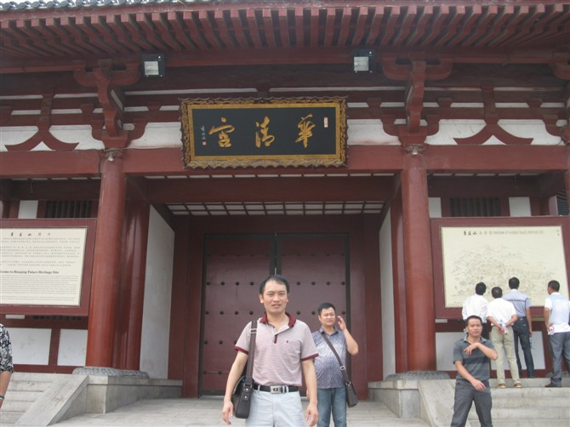
2005年省卫生厅和教委达成一致，让村医参加中专学习，市卫生学校开设乡医班，毕业后可参加执业助理考试，得知消息后我立即报了名，三年后，也就是2009年顺利的通过了执业助理考试，那年全县也只有5名乡医上线了，兴奋的一夜睡不着。从那以后，我那没文凭的医生地位也明显提高了，同行不得不认可我的医学知识水平了，总流露羡慕之情。这当然要感谢医学教育网几个月的培训。
说起那时，我当时也不知道有网上学习的，直到考技能前的二个月才在朋友的介绍下报名参加医学网，认真学习了几个月就顺利通过，那一年的分数线是160分，我考了个193分，怎能不让我高兴！太感谢医学教育网的老师了！
